**Министерство науки и высшего образования РФ**

**ФГАОУ ВО «УрФУ имени первого Президента России Б.Н. Ельцина»**

Кафедра технической физики

**Алгоритм работы программы Chess**

Руководитель Каримова О. Х.

Студент Пахомов П.А.

Группа Фт-290007

Екатеринбург

2020

**Лабораторная работа 11-12**

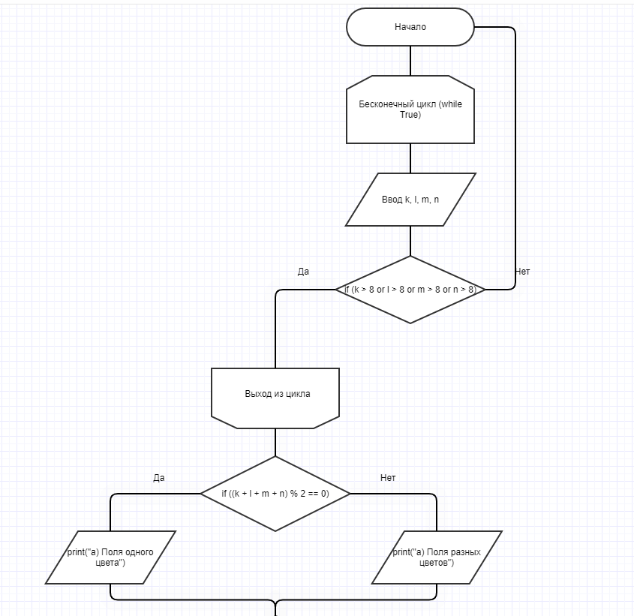

Рисунок 1 – Начало алгоритма

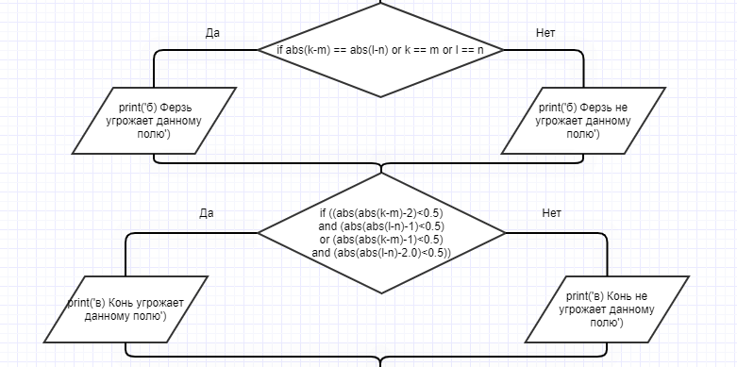

Рисунок 2 – Продолжение алгоритма

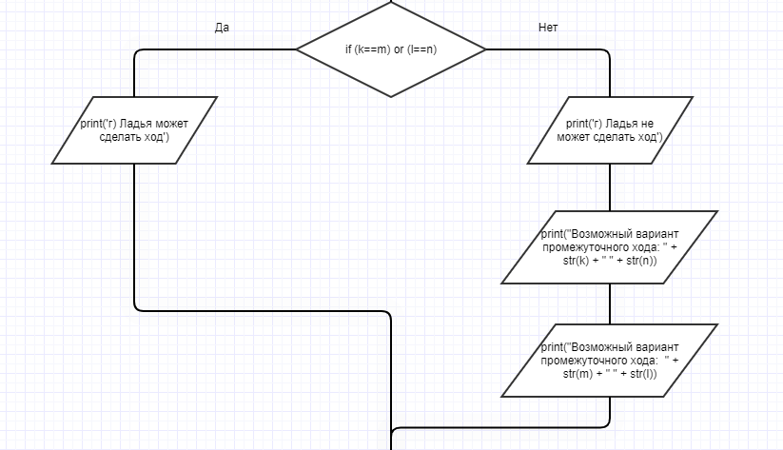

Рисунок 3 – Продолжение алгоритма

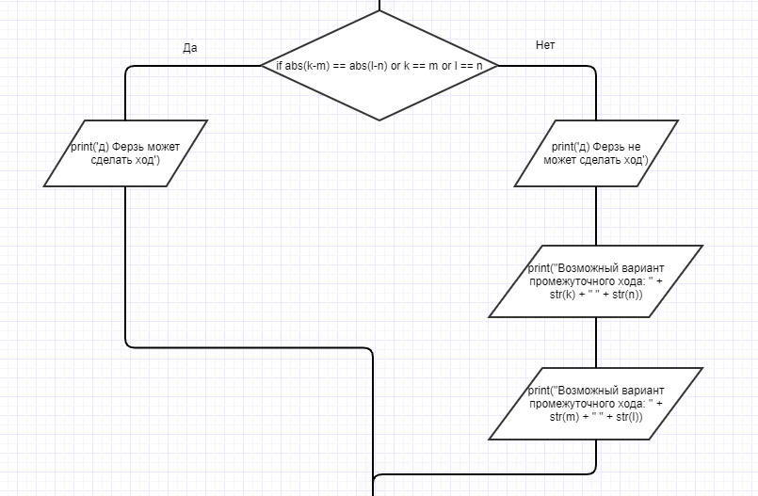

Рисунок 4 – Продолжение алгоритма

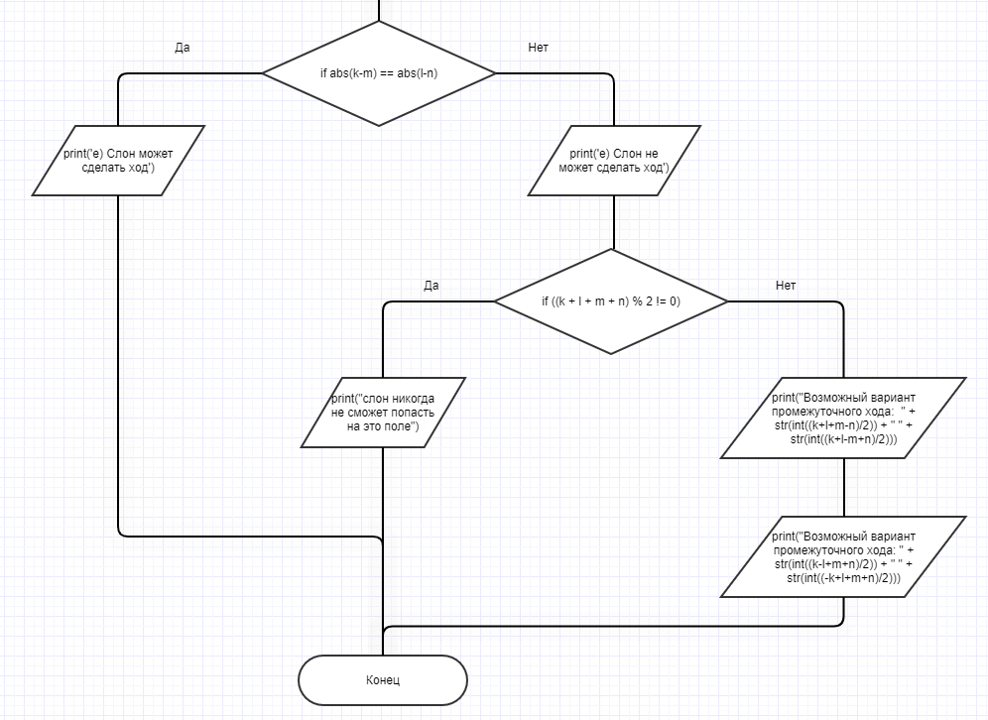

Рисунок 5 – Конец алгоритма